**ОДОБРИЛ:**



**ИРЕНА ПЪРВАНОВА**

**РЪКОВОДИТЕЛ НА УПРАВЛЯВАЩИЯ**

**ОРГАН НА ОПЕРАТИВНА ПРОГРАМА**

**„ДОБРО УПРАВЛЕНИЕ”**

**ОТЧЕТ ЗА ИЗПЪЛНЕНИЕТО НА**

**ГОДИШЕН ПЛАН ЗА ДЕЙСТВИЕ**

**ЗА ИНФОРМАЦИЯ И КОМУНИКАЦИЯ НА**

**ОПЕРАТИВНА ПРОГРАМА „ДОБРО УПРАВЛЕНИЕ” ЗА 2023 Г.**

**В ИЗПЪЛНЕНИЕ НА НАЦИОНАЛНАТА КОМУНИКАЦИОННА СТРАТЕГИЯ 2014 – 2020 Г.**

**(***към 31 декември 2023 г.*)

І. Програма: **Оперативна програма „Добро управление“**

ІІ. Изпълнени дейности

|  |  |  |  |  |  |
| --- | --- | --- | --- | --- | --- |
| **Специфична цел на НКС** | **Дейност по ОП** | **Целева група** | **Постигнат индикатор** | **Времеви обхват** | **Реално изплатен бюджет** |
| **1. Популяризиране** на отделните програми като финансов инструмент за подобряване на развитието на България и качеството на живот; | Комуникация с медиите | Широката общественост | **26 разпространени прессъобщения**  *(Целева стойност - над 10 разпространени прессъобщения*)  **1643 публикации/отразявания в медиите** за ОПДУ  (*Целева стойност - над 500 реализирани публикации в печатни медии и Интернет*) | януари -  31 декември 2023 г.  януари -  31 декември 2023 г. | **0.00 лв.** |
| **2. Осигуряване** на максимална публичност и прозрачност на процеса на управление и изпълнение на програмите, техните резултати и добри практики; | Организиране на Годишно информационно събитие/дейност  Поддържане на Интернет сайт на ОПДУ и/или отделна рубрика на единния информационен портал: *www.eufunds.bg*  Комуникация с медиите | Широка общественост, бенефициенти и други заинтересовани страни  Бенефициенти, медии и широка общественост  Широката общественост | [**Кампания „Времето ти е от значение“**](https://www.facebook.com/Vremetotieotznachenie/)  **Годишна информационна дейност за популяризиране на резултатите от ОПДУ с акцент върху електронните услуги**  Актуализиране на рубриката на единния информационен портал [www.eufunds.bg](http://www.eufunds.bg)  *(Целева стойност -* Наличен сайт на ОПДУ с актуална информация и/или отделна рубрика на единния информационен портал: [www.eufunds.bg](http://www.eufunds.bg))  **26 разпространени прессъобщения**  Планирани още няколко до края на годината  (*Целева стойност - над 10 разпространени прессъобщения*)  **1643 публикации/отразявания в медиите** за ОПДУ  (*Целева стойност - над 500 реализирани публикации в печатни медии и Интернет*) | януари -  31 декември 2023 г.  януари -  31 декември 2023 г.  януари -  31 декември 2023 г.  януари -  31 декември 2023 г. | **354 207,20 лв.** |
| **3. Информиране** на потенциалните бенефициенти за възможностите за финансиране, предоставяни от програмите; | Информационни срещи по процедурите за директно предоставяне и информационни дни по процедурите на конкурентен подбор | Конкретни бенефициенти  Бенефициенти на конкурентен подбор | НП  (*Целева стойност - по 1 информационна среща за всяка процедура*) | До 1 месец след обявяване на всяка нова процедура съгласно ИГРП 2023 | **0,00 лв.** |
| **4. Повишаване** информираността и компетентността на бенефициентите при изпълнение на проекти; | Обучения за бенефициенти | Бенефициенти със сключени договори | НП  *(Целева стойност - Организирани обучения за всички бенефициенти)* | януари -  31 декември 2023 г. | **0,00 лв.** |

ІІІ. Изпълнение на индикаторите към Националната комуникационна стратегия:

* Брой информационни събития – **0** *(информационни дни/срещи (2) и обучения за бенефициенти (9)).*
* Брой участия в събития (по регистрационни списъци) - **0** (*участници в информационните срещи (24) по нови процедури за кандидатстване и обученията за бенефициенти (264)* ).
* Брой уникални посещения на месец на интернет страницата на УО – **2825** (средна стойност на броя отделни показвания на страници на секцията на ОПДУ на сайта eufunds.bg за първите 7 месеца. Считано от 1 август липсва интеграция на eufunds.bg с инструмент за статистически данни.)

В първата фаза от Кампанията „Времето ти е от значение“ са използвани UTM линкове, чрез които са отчетени **802** уникални посетители в секцията на ОПДУ на eufunds.bg

**ИНФОРМАЦИОННА КАМПАНИЯ „ВРЕМЕТО ТИ Е ОТ ЗНАЧЕНИЕ“**

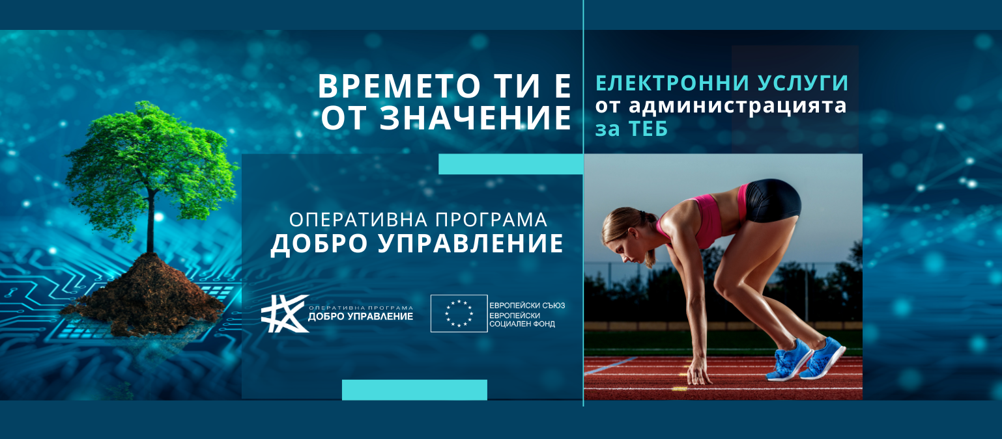

Кампанията на ОПДУ „Времето ти е от значение“ бе осъществена с цел популяризиране на резултатите от проектите по програмата с фокус към създадените и надградени електронните услуги, платформи и системи.

**Бяха изработени следните информационни материали:**

|  |  |
| --- | --- |
| *Вид материал* | *Бр.* |
| Видеоклип с продължителност 30 сек. | 13 |
| Субтитри към видеоклип с продължителност 30 сек. | 13 |
| Видеоклипове кратка версия с продължителност 15 сек. | 13 |
| Видеоклипове кратка версия с продължителност 5 сек. | 10 |
| Рекламни банери в размери 300x250 пиксела (анимирани) | 11 |
| Рекламни банери rich media формат | 10 |
| Адаптиране на видеоклип във видео рекламни формати PreRoll/MidRoll/ видео спот | 10 |
| Постове за социални медии (със снимки, с видео, story, карусел,слайдшоу и др.) | 28 |
| Радиоспотове 30 сек | 10 |
| Промо анонси и заставки | 2 |

**Съдържанието бе промотирано чрез следните комуникационни канали:**

**Първа фаза:** Дигитална кампания септември-октомври 2023 г. **- 25 254 095 импресии**

1. Банерната реклама:

* Десет от водещите новинарски сайта - Blitz.bg, 24chasa.bg, Vesti.bg, News.bg, Trud.bg, Standart.bg, Telegraf.bg, 19 min, Кмета.bg, Boulevardbulgaria.bg
* Сайтовете от категории технологии, икономика, нишови, лайфстайл, спорт и др. - Pixel.bg, Money.bg, Webcafe.bg, Novsport.com, Gong.bg
* Видеоформати - dnes.bg, investor.bg, bgfnair.bg, blofmbergtv.bg, bgdnes.bg

1. Социални мрежи (Facebook)
2. Онлайн платформа за споделяне на видео съдържание (YouTube)
3. Google Display network 18+
4. Google Search - SEM (Search Engine Marketing) - Глобална търсеща машина
5. Native реклама и PR статии в сайтове и платформи

Специално създадена Facebook страница - [**„Времето ти е от значение“**](https://www.facebook.com/Vremetotieotznachenie/)

Страница на кампанията *– секцията на ОПДУ на eufunds.bg*

**Втора фаза:** Радиокампания и социални медии на радиата - м. ноември 2023 г. в следните радиогрупи

* *„ФРЕШ РАДИО ГРУП” ЕООД*
* *„РАДИОКОМПАНИЯ СИ.ДЖЕЙ” ООД*

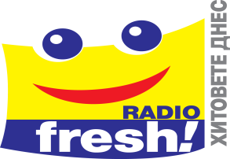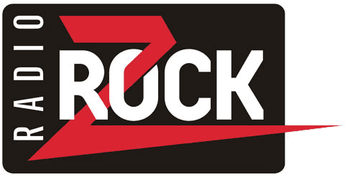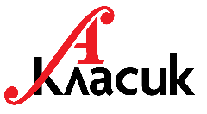

* + 5 радиостанции
  + 10 КЛИПА /30“/
  + 1554 бр. излъчвания, промо анонси, лайф анонси, заставки и рубрики
  + ИГРИ
  + Facebook постове – 25 поста

|  |  |  |  |  |
| --- | --- | --- | --- | --- |
| ***Reach*** | ***Engagements*** | ***Likes and reactions*** | ***Comments*** | ***Shares*** |
| **65 427** | **6 976** | **2 202** | **2 115** | **277** |

* + Публикации в сайтовете

**Трета фаза: EU in My Region м. декември 2023 и януари 2024**

Промотирани постове в страницата „Времето ти е от значение“ във Fb от страна на ЕК.

10 теми – 10 проекта и техните резултати. За всяка тема са създадени 2 поста – видеопост 15 сек и пост със снимка.

**Резултат -** 3 052 753 импресии

**КАМПАНИЯ „FINAL COUNTDOWN“**

Кампанията на ОПДУ бе осъществена с цел да информира всеки месец бенефициентите, изпълнението на проекти по Оперативна програма „Добро управление“ е до края на 2023 г. и следва правилно да разпределят времето си в оставащите месеци, за да може успешно да приключат своя проект!

Материали - 12 клипа

Канал – [YouTUBE OPGG](https://www.youtube.com/playlist?list=PLIyX3uxm0oGrqqP-lWJ2xHeQS7pf5Q8QD)

**Резултати: 22 227 импресии**

**ИНТЕРНЕТ**

На единния информационен портал [www.eufunds.bg](http://www.eufunds.bg) за отчетния период са направени общо **12 публикации** на пакети от документи като сред тях са насоки за кандидатстване, изменения на процедури, документи за обществено обсъждане, материали от неприсъствени и редовни заседания на КН на ОПДУ, оценки, доклади, видео-ръководства, прес съобщения, въпроси и отговори, наръчници и т.н.

**РАБОТА С МЕДИИТЕ**

През 2023 г. работата на УО е отразявана с регулярни прессъобщения с актуална информация за напредъка по програмата и обявените процедури. Продължи постоянният мониторинг на медиите: в ежедневници и седмичници с национално и регионално покритие и в информационни агенции и сайтове. За периода януари – декември са разпространени **26 съобщения** и са публикувани **1643 материала**, които пряко се отнасят до ОПДУ.

**FACEBOOK**

През отчетния период са публикувани във Facebook са публикувани следните постове в два акаунта:

* 28 поста на Fb [Времето ти е от значение](https://www.facebook.com/Vremetotieotznachenie/), които са достигнали до 528 200 човека (reach), ангажирали 2300 (engaged), 1300 последователи, 809 линк клика, а страницата е била посетена 11 700 пъти.
* 20 поста на Fb [eufunds.bg](https://www.facebook.com/eufundsinbulgaria), които са достигнали до 16 494 (reach) и са ангажирали 983 (engaged).

**ИНФОРМАЦИОННИ БЮЛЕТИНИ**

През 2022 г. УО на ОПДУ, започна изготвянето на информационни бюлетини на тримесечна база за информация на членовете на КН на ОПДУ. До момента са изпратени 7 информационни бюлетина, като през 2023 г. са подготвени 3 тримесечни бюлетина.

**КОМИТЕТ ЗА НАБЛЮДЕНИЕ**

През периода януари – 31 декември 2023 г. секретариатът на КН на ОПДУ Комитета за наблюдение на Програма „Техническа помощ“ (КН на ПТП), изпълняващ функциите и на Комитет за наблюдение на Оперативна програма „Добро управление“ за периода 2014 – 2020 г. организира провеждането на:

* ***Първо заседание на КН на ПТП - 14.03.2023 г.***
* ***Първа процедура за неприсъствено приемане на решение от КН на ПТП проведена в периода 04.05.2023 г. – 19.05.2023 г.***
* ***Второ заседание на КН на ПТП - 13.06.2023 г.***
* ***Втора процедура за неприсъствено приемане на решение от КН на ПТП проведена в периода 21 август – 11 септември 2023 г.***
* ***Трета процедура за неприсъствено приемане на решение от КН на ПТП проведена в периода 01 – 19 септември 2023 г.***
* ***Четвърта процедура за неприсъствено приемане на решение от КН на ПТП проведена в периода 27.09.2023 г. – 19.10.2023 г.***
* ***Трето заседание на КН на ПТП - 14.11.2023 г.***

**ТЕХНИЧЕСКИ СРЕЩИ ЗА ПРЕГЛЕД НА ИЗПЪЛНЕНИЕТО НА ПРОГРАМАТА С ЕК**

* **08.03.2023 г.** – ***Техническа среща за преглед на изпълнението*** с представители на ЕК
* **13.11.2023 г.** – ***Техническа среща за преглед на изпълнението*** с представители на ЕК

**ОБЩЕСТВЕНИ ПОРЪЧКИ ВЪВ ВРЪЗКА С ИЗПЪЛНЕНИЕ НА ГПД 2023 г.**

Във връзка с изпълняваните дейности по комуникация, заложени в Годишния план за действие за 2023 г., бяха сключени следните договори:

* *Договор № МС-89/02.08.2023 г. - Изработка и предаване на рекламни (информационни) онлайн материали за популяризиране на Оперативна програма "Добро управление" - на стойност 63 600, лв. с ДДС с "УЕБГРАУНД" ЕООД*
* *Договор № МС-91/04.08.2023 г. - Подготовка, планиране, организация, провеждане и отчитане на до две информационни кампании в интернет и социалните медии с цел популяризиране на Оперативна програма "Добро управление" - на стойност 198 800,00 лв. с ДДС с "АПРА" ООД*
* *Договор № МС-141/01.11.2023 г. - Закупуване на програмно време в програмата на „ФРЕШ РАДИО ГРУП” ЕООД - на стойност 76 950,40 лв. с ДДС с „ФРЕШ РАДИО ГРУП” ЕООД*
* *Договор № МС-143/01.11.2023 г. - Закупуване на програмно време в програмата на „РАДИОКОМПАНИЯ СИ.ДЖЕЙ” ООД - на стойност 37 356,78 лв. с ДДС с „РАДИОКОМПАНИЯ СИ.ДЖЕЙ” ООД*

*Изготвил:*

